教务系统全局概念类图

- 候选类识别：
教务处老师，整体框架策略，学生选择的课程，学院教学计划，任课老师，学生，任课老师发布的课程，院系教务老师，课程列表（学校，学院），课程时间，课程信息，某课的学生列表，课程成绩，课的任课老师，选课列表，教师统计信息，学生异动信息，教学大纲，参考书，教材。

- 确认概念类：
①被作为属性的概候选类：
课程时间，课的任课老师，大纲，教材参考书→课程信息→学生选择的课程→学生
老师发布的课程→老师
②剔除的候选类：
整体框架策略，学院教学计划，学生异动信息
③概念类：
教务处老师，学生，任课老师，院系教务老师，学校课程列表，院系课程列表，课程，某课的学生列表，教师列表

- 概念类之间的关系：

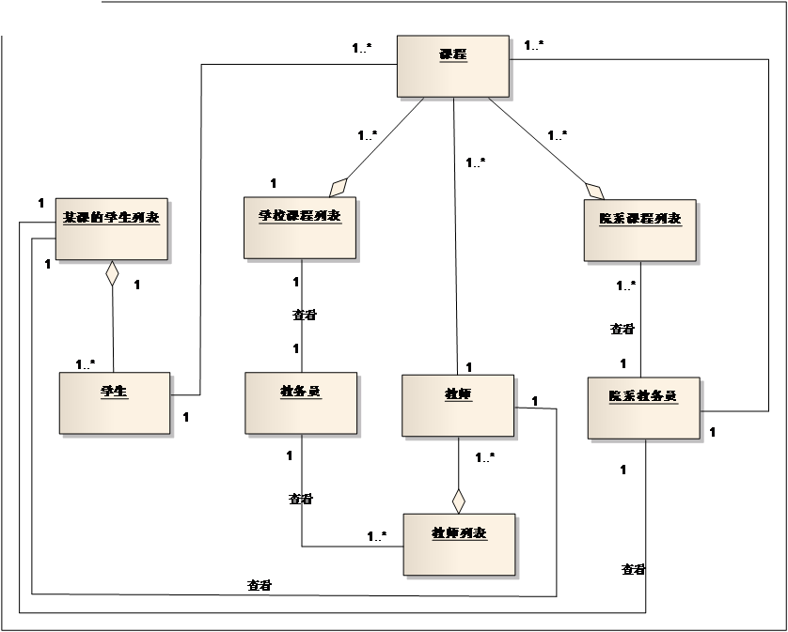

- 添加重要属性
- 